Nama : Fadly Mustofainal Ahyar
NPM : 23312030

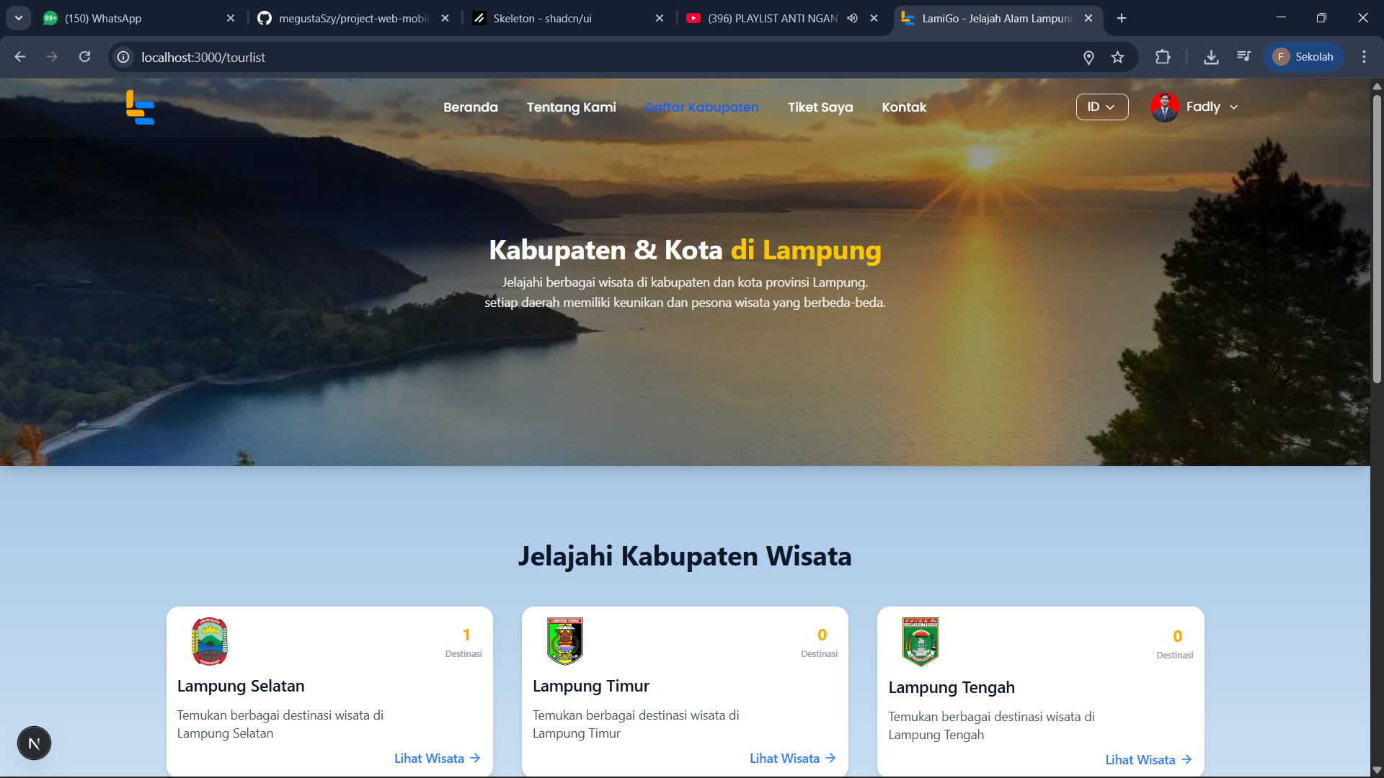
Halaman Daftar Kabupaten & Kota dibuat untuk menampilkan wilayah-wilayah yang ada di Provinsi Lampung sebagai langkah awal bagi pengguna dalam menjelajahi informasi wisata. Pada awal pembuatan, tampilan halaman ini masih terlihat berantakan dan kurang rapi. Setelah dilakukan perbaikan, layout dan tampilan halaman disusun ulang agar lebih terstruktur, enak dilihat, dan mudah dipahami oleh pengguna

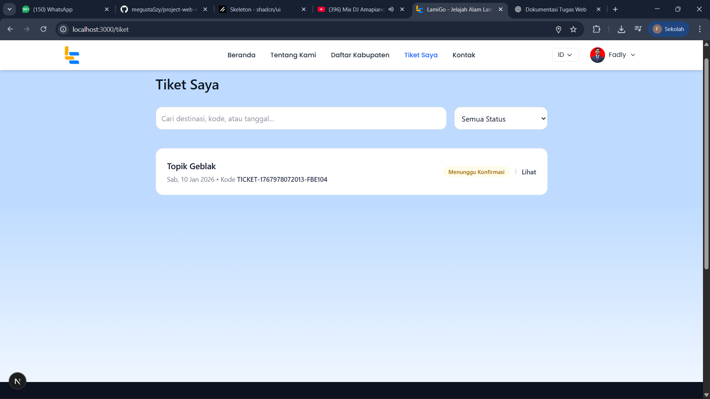

Halaman Tiket Saya dibuat untuk menampilkan tiket wisata yang dimiliki oleh pengguna dengan data yang diambil langsung dari API. Sebelumnya, tampilan halaman ini masih kurang rapi dan belum maksimal. Setelah dilakukan perbaikan, layout dan alur tampilan diperbarui agar lebih tertata, informatif, dan memudahkan pengguna dalam melihat status serta detail tike

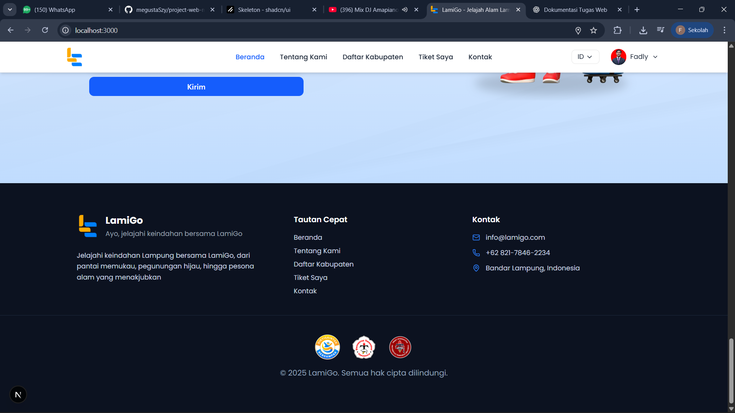

Halaman Kontak dibuat sebagai media bagi pengguna untuk mengirim pesan atau menghubungi pengelola website LamiGo. Halaman ini bersifat statis dan tidak terhubung dengan pengambilan data dari API. Fokus utama halaman ini adalah memberikan informasi kontak yang jelas serta tampilan yang sederhana agar mudah digunakan oleh pengguna

